华中科技大学 |  |  |  |  |  | 电子线路设计 |  |  |  |  | 实验报告
专业 | 电信 |  | 班级 |  | 电信2301 |  |  | 日期 |  | 10月31日 |  |  | 成绩
实验组别 |  | 25 |  | 第 | 2 | 次实验 |  |  | 共源放大电路 |  |  | 指导教师 |  | 潘晓明
学生姓名 |  | 白洛琦

 | 实验名称 | MOSFET共源放大电路设计、安装、调试及测试
第一部分：实验预习报告（包括实验目的、意义，实验基本原理与方法，主要仪器设备，实验方案与技术路线等）
第二次实验：MOSFET共源放大电路设计、安装、调试及测试

一．实验名称
MOSFET共源放大电路设计、安装、调试及测试。

二．实验目的
熟悉pspice 软件使用。
了解共源放大电路工作原理。
掌握共源放大电路参数调整方法；

三．实验元器件
名称 | 型号（参数） | 数量
MOSFET晶体管 | 2N7000 | 1
电阻 | 1KΩ | 1
 | 5.1KΩ | 1
 | 100KΩ | 2
 | 39 KΩ | 1
 | 200KΩ | 1
电容 | 1μF | 1
 | 4.7μF | 1
 | 47μF | 1

四．实验原理

MOSFET共源极放大电路
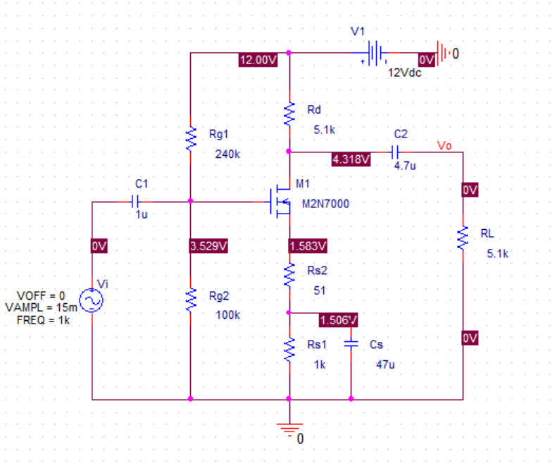
图3.3.6为N沟道增强型MOSFET共源极放大电路，其静态工作点可由式(3.3.3)估算。
$$V_{GSQ}=\frac{R_{g2}}{R_{g1}+R_{g2}}×V_{DD}-I_{DQ}R_{s}$$
$$I_{DQ}=K_{n}{(V_{GS}-V_{TN})}^{2}$$
$$V_{DSQ}=V_{DD}-I_{DQ}(R_{d}+R_{s})$$
动态性能指标可由式(3.3.4)估算。
$$A_{v}=-g_{m}R_{d}$$
$$R_{i}=R_{g1}//R_{g2}$$
$$R_{o}=R_{d}$$
数据手册通常会给出V_{TN}和某工作点下的g_{m}。对于MOS管2N7000，当I_{D}=200mA时，g’_{m}=100mS,则由(3.3.3)第二式可得K_{n}=(g’_{m}/2)²/I_{D}=12.5mA/V²。 而(3.3.4)第一式中的g_{m}是电路静态工作点下MOS管的互导，同样由(3.3.2)第二式可得
$$g_{m}=g_{m}^{'}\sqrt{\frac{I_{DQ}}{I_{D}}}$$
即
$$g_{m}=10\sqrt{I_{DQ}/2} mS$$
此外V_{TN}在0.8-3V之间，这里取V_{TN} =1.75V。
注意：1.设置静态工作点时，调整电位器R_{P}，使V_{D}为5-6V
2. 仿真时输出端必须接负载，否则会报错。（可以将阻值设为很大的值，如1T（=1024Ω）来仿真开路情况。）

五．实验任务

1.MOSFET输出特性曲线仿真
使用OrCAD/Spice分析绘制MOSFET(2N7000)的共源极输出特性曲线。
实验步骤与要求如下。
(1)建立新项目，绘出电路图。
首先新建一个工程项目，然后放置元器件(M2N7000、Vdc、0 (GRD)等)、连线，画出如图 四-1所示的电路，并在MOSFET的漏极放置电流测试探针。
(2)设置仿真简表。
①新建仿真简表(New Simualation Profile),设置直流扫描分析(DC Sweep)的主扫描(Primary Sweep),扫描变量为VDD,采用线性扫描，由OV开始至8V结束，步进为0.01V。
②设置直流扫描分析(DC Sweep)中的二级扫描(Secondray Sweep), 扫描变量为VGG,采用线性扫描，由1.7V开始至2.05V结束，步进为0.05V。
(3)保存文档、执行仿真(Run)。运行后自动打开结果显示窗，显示输出特性曲线(i_{D}-v_{DS})。多根曲线对应v_{GS}的间隔为0.05V。
(4)将仿真结果反映至实验报告中。
①选中仿真电路图，复制粘贴到实验报告文档中。
②在结果显示窗中，选择Window\Copy to Clipboard...将曲线复制到剪贴板，期间最好选择“change all colors to black"将所有曲线都变为黑色。然后粘贴至实验报告文档。
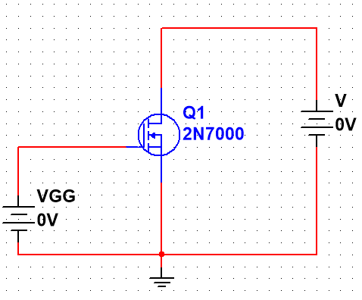
图 四-1特性曲线仿真电路

2.MOSFET转移特性曲线仿真
使用OrCAD/Spice分析绘制MOSFET (2N7000) 的共源极转移特性曲线。
实验步骤与要求如下。
(1)修改电路参数，将V_{DD}电压改为8V。
(2)设置仿真简表。新建仿真简表(New Simulation Pofile),设置直流扫描分析(DC Sweep)的主扫描(Pimary Sweep),扫描变量为V_{GG},采用线性扫描，由OV开始至4V结束，步进为0.01V。
(3)保存文档、执行仿真(Run)。运行后自动打开结果显示窗，显示转移特性曲线(i_{D}-v_{GS})。
(4)将仿真结果复制粘贴到实验报告文档中。

3.MOSFET共源放大电路安装、调试及测试。

实验步骤与要求如下。
(1)测试电路的静态工作点。
①按照图3.3.6在面包板上组装电路，V_{DD}的12V取自直流稳压电源。安装电阻前先用万用表测试电阻值，填入表3.3.2 相应栏中。检查无误后接通电源。用数字万用表的直流电压挡测量电路的V_{G}(栅极对地电压)、V_{s}(源极对地电压)和V_{D}(漏极对地电压)，计算静态工作点Q(I_{DQ}、V_{GSQ}、V_{DSQ})。将结果填入表3.3.2相应栏中。
②关闭电源，将R_{g1} 改为100KΩ, 检查无误后接通电源，再次测量V_{G}、V_{S}和V_{D},计算静态工作点Q(I_{DQ}、V_{GSQ}、V_{DSQ})。将结果填入表3.3.2相应栏中。
③关闭电源，将Rgl恢复为240KΩ,而将R_{g2}改为33KΩ,检查无误后接通电源，测量V_{G}、V_{S}和V_{D},计算静态工作点Q(I_{DQ}、V_{GSQ}、V_{DSQ})。完成表3.3.2的内容。
(2)测试放大电路的输入、输出波形和通带电压增益。
参考上节的图3.2.7， 搭建放大电路实验测试平台。关闭电源，将电阻参数恢复为R_{g1}=240 KΩ，R_{g2}= 100 KΩ，检查无误后接通电源。调整信号源，使其输出峰-峰值为30mV、频率为1kHz的正弦波，作为放大电路的v_{i}。分别用示波器的两个通道同时测试v_{i}和v_{o},在实验报告上定量画出v_{i}和v_{o}。的波形(时间轴上下对齐)，分别测试负载开路和R_{L}=5.1 KΩ两种情况下的v_{i}和v_{o}，完成表3.3.3。
(3)测试放大电路的输入电阻。
采用在输入回路串入已知电阻的方法测量输入电阻。由于MOSFET放大电路的输入电阻较大，所以当测量仪器的输入电阻不够大时，采用如图3.2.8所示的方法可能存在较大误差，改用如图3.3.7所示的测量输出电压的方法更好。R取值尽量与R_{i}接近(此处可取R=51 KΩ)。信号源仍旧输出峰峰值30mV、1kHz正弦波，用示波器的一个通道始终监视v_{i}波形，用另一个通道先后测量开关S闭合和断开时对应的输出电压v_{o1}和v_{o2}，则输入电阻为
$$R_{i}=\frac{v_{o2}}{v_{o1}-v_{o2}}R$$
测量过程要保证v_{o}不出现失真现象。
(4)测试放大电路的输出电阻
采用改变负载的方法测试输出电阻。分别测试负载开路输出电压v‘_{o}和接入已知负载R_{L}时的输出电压v_{o}测量过程同样要保证v_{o}不出现失真现象。实际上在表3.3.3 中已得到v‘_{o}和v_{o}则输出电阻为
$$R_{o}=\frac{v_{o}^{'}-v_{o}}{v_{o}}×R_{L}$$
R_{L}越接近R_{o}误差越小。
(5)测试放大电路的通频带。
在图3.3.6 中，输入v_{i}为峰-峰值30mV、1kHz的正弦波，用示波器的一个通道始终监视输入波形的峰-峰值，用另一个通道测出输出波形的峰-峰值。保持输入波形峰峰值不变，调节信号源的频率，逐渐提高信号的频率，观测输出波形的幅值变化，并相应适时调节示波器水平轴的扫描速率，保证始终能清晰观测到正常的正弦波。持续提高信号频率，直到输出波形峰-峰值降为1kHz时的0.707倍，此时信号的频率即为上限频率f_{H}，记录该频率:类似地，逐渐降低信号频率，直到输出波形峰峰值降为1kHz时的0.707 倍，此时的频率即为信号频率f_{L}，记录该频率，完成表3.3.4。 要特别注意，测试过程必须时刻监视输入波形峰-峰值，若有变化，需调整信号源的输出幅值，保持v_{i}的峰-峰值始终为30mV。
通频带(带宽)为BW=f_{H}-f_{L}。
(6)使用OrCAD/Spice分析图3.3.6 共源极放大电路，完成实验内容中5项指标的仿真分析，并与实验结果进行比较。

六．实验电路图仿真
使用软件Orcad/Pspice画MOSFET共源放大电路
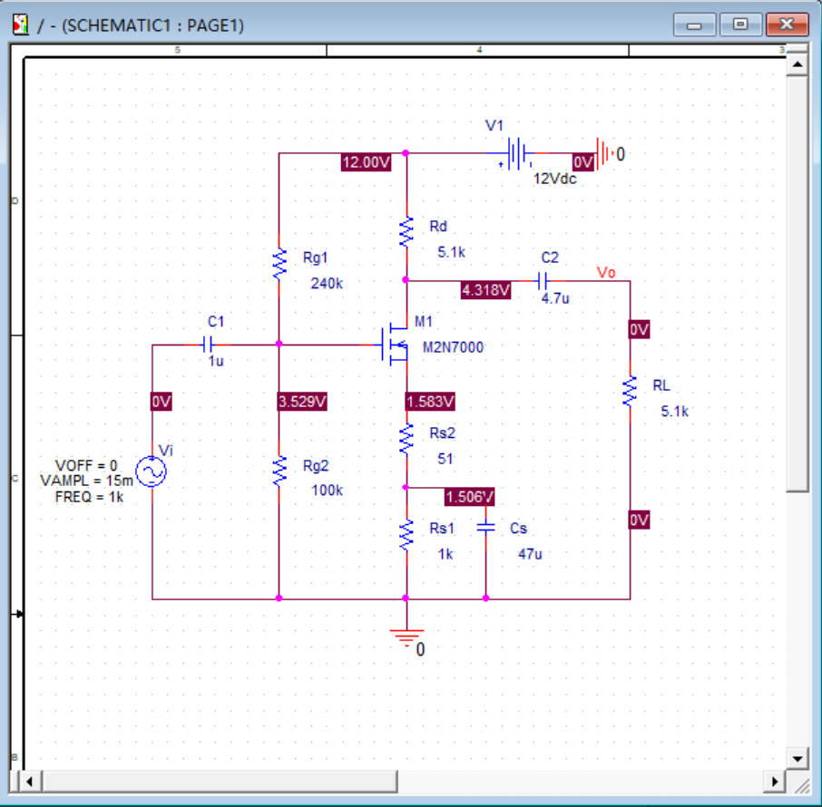

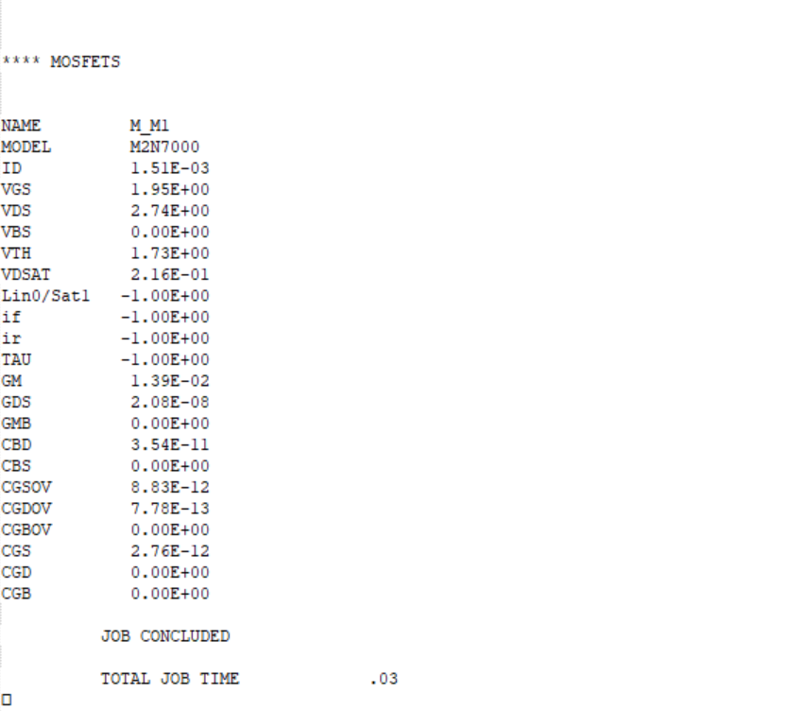

七．MOOC章节测试结果
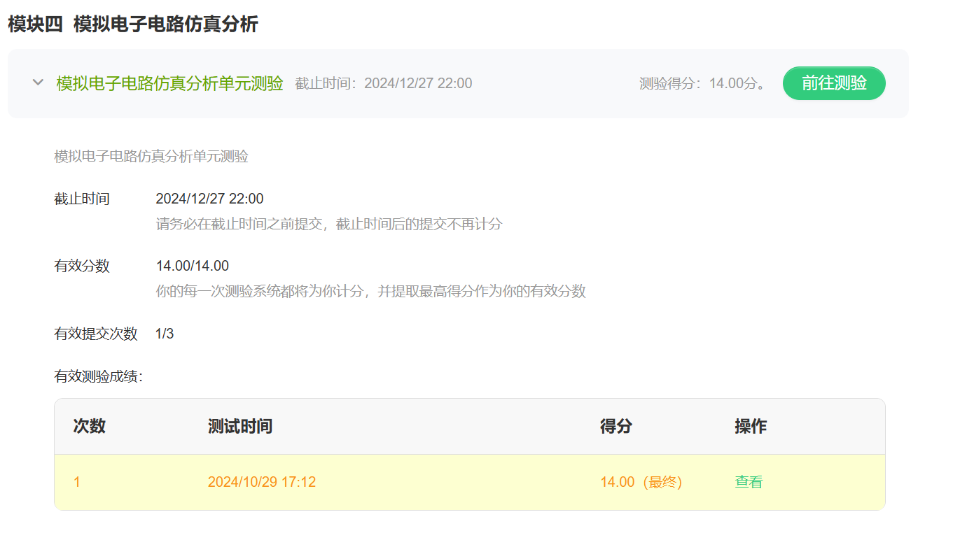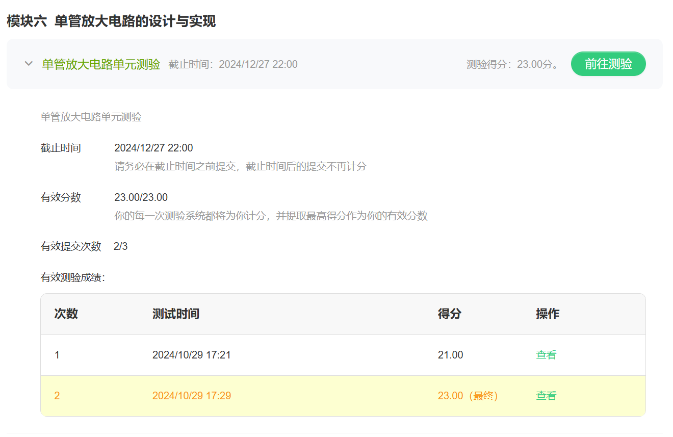

第二部分：实验过程记录（可加页）（包括实验原始数据记录，实验现象记录，实验过程发现的问题等）

八．实验数据

1.Pspice仿真

（1）电路原理图


（2）Bias模式模拟直流静态工作点



电路工作在饱和区，符合条件。

静态工作点:
I_{DQ}=1.51mA
V_{GSQ}=1.95V
V_{DSQ}=2.74V

（3）Time模式瞬态分析（时域分析）得到输入输出电压曲线

电压增益：
$$A_{V}=\frac{V_{Vo}}{V_{Vi:+}}=\frac{306.442mV}{14.988mV}=20.446$$

（4）AC模式得到幅频特性曲线
中频增益：A_{V}=26.342dB=20.75>10符合要求
上限频率：f_{H}=2.4732MHz>100KHz符合要求
下限频率：f_{L}=31.216Hz<100Hz符合要求

幅频特性曲线：

（5）相频特性曲线

（6）AC模式测量输入阻抗频率响应
R_{i}=70.608KΩ>50KΩ符合要求

（7）AC模式测量输出阻抗频率响应
R_{o}=5.0996KΩ<5.1KΩ符合要求
由上述仿真实验可以得到，该电路符合实验要求。

（8）Time模式观察非线性失真现象

饱和失真：
当R_{g1}=100kΩ时 静态工作点:
I_{DQ}=1.81mA
V_{GSQ}=1.97V
V_{DSQ}=0.86V

截止失真：
当R_{g1}=570kΩ时 静态工作点:
I_{DQ}=0.029mA
V_{GSQ}=1.76V
V_{DSQ}=11.8V

2.单极MOSFET共源放大电路插板实验
电路图如下：
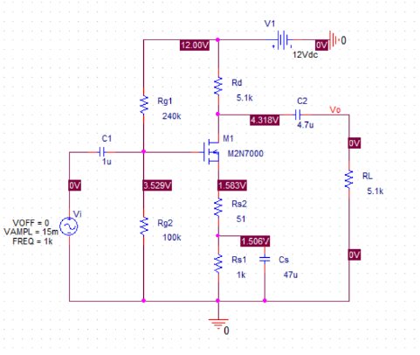

（1）测试静态工作点
连接好电路后，检查无误后接通电源。用数字万用表的直流电压档测量电路的V_{D}(漏极对地电压)，调整电位器R_{P}，使V_{D}为一合适电压。再测出电路的V_{G}(栅极对地电压)和V_{S}(源极对地电压)，填入表3.3.2中，并计算静态工作点Q。
实测值 |  |  | 计算值
V_{G}/V | V_{S}/V | V_{D}/V | I_{DQ}=V_{S}/R_{S}/mA | V_{GSQ}=V_{G}-V_{S}/V | V_{DSQ}=V_{D}-V_{S}/V
3.446 | 1.651 | 3.320 | 1.571 | 1.694 | 1.568
实测电阻值 |  | R_{g1}=100.055KΩ, R_{g2}=98.630KΩ, R_{d}=5.04KΩ,  R_{S1}=0.989KΩ, R_{S2}=49.450Ω, V_{cc}=11.898V

（2）性能测试
输入输出波形和通带电压增益：
$$A_{V}=\frac{V_{Vo}}{V_{Vi}}=\frac{2.0V}{100mV}=20.0$$

负载情况 | v_{i}峰峰值/mV | v_{o}峰峰值/V | $$A_{V}=\frac{V_{Vo}}{V_{Vi}}$$ | $A_{V}$理论值 | 相对误差
负载开路 | 100 | 3.68 | 36.8 | 42.20 | 12.79%
R_{L}=5.1kΩ | 100 | 2.00 | 20.0 | 22.81 | 12.31%

增益波形：
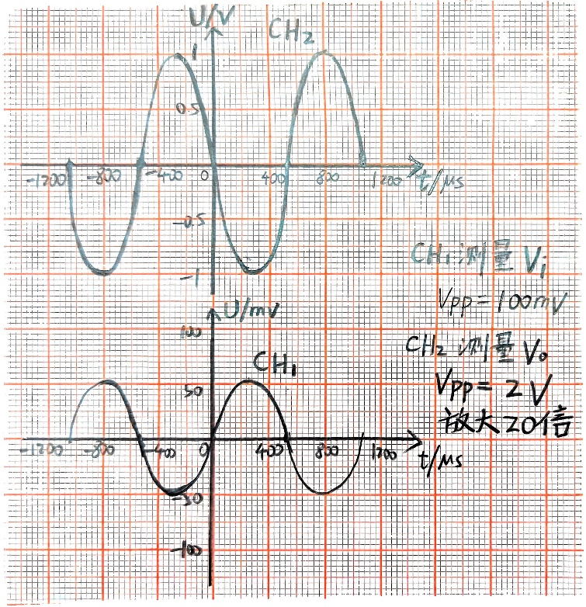
图1：共源电路放大波形

（3）输入电阻R_{i}
图中R取值尽量与R_{i}接近，用示波器的一个通道始终监视v_{i}波形，另一个通道先后测量开关S闭合和断开时对应的输出电压v_{o1}和v_{o2}，则输入电阻为:
$$R_{i}=\frac{v_{i}}{v_{S}-v_{i}}R=\frac{60}{100-60}51=76.50KΩ$$
其中：v_{i}=60mV
v_{s}=100mV

（4）输出电阻R_{o}
在输出波形不失真情况下，用示波器分别测量负载开路时的输出电压值V_{o}和接入R_{L}后，负载上的电压值V_{oL}。
$$R_{o}=\left(\frac{v_{o}}{v_{oL}}-1\right)R_{L}=\left(\frac{3.68}{2.00}-1\right)5.1K=4.28KΩ$$

（5）测试放大电路的通频带
f(Hz) | 30 | 40 | 100 | 500 | 1K | 10K | 100K | 500K | 1000K | 1800K
V_{op-p}(V) | 1.42 | 1.60 | 1.94 | 2.00 | 2.00 | 2.02 | 2.04 | 2.02 | 1.88 | 1.42
20lg|A_{V}|(dB) | 23.04 | 24.08 | 25.76 | 26.02 | 26.02 | 26.03 | 26.04 | 26.03 | 25.48 | 23.05
通频带计算：
BW=f_{H}-f_{L}=1.8MHz
幅频特性曲线：
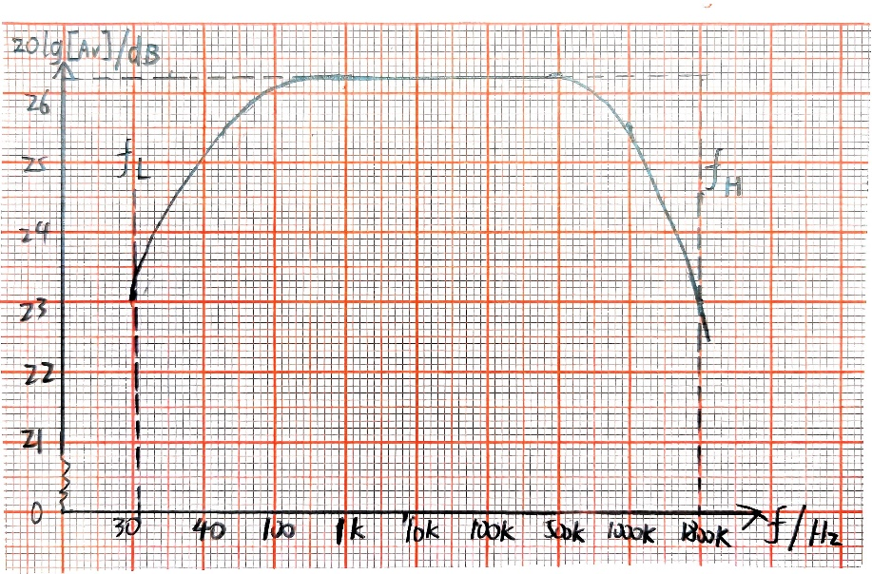
图2：幅频特性曲线

（6）失真波形
失真波形 | 实测值 |  |  | 计算值 |  |  | 失真类型
 | V_{G}/V | V_{S}/V | V_{D}/V | I_{DQ}=V_{S}/R_{S}/mA | V_{GSQ}=V_{G}-V_{S}/V | V_{DSQ}=V_{D}-V_{S}/V
上图 | 3.60 | 1.89 | 2.32 | 1.80 | 1.71 | 0.43 | 饱和
下图 | 1.80 | 0.28 | 10.48 | 0.27 | 1.52 | 10.20 | 截止

饱和失真：
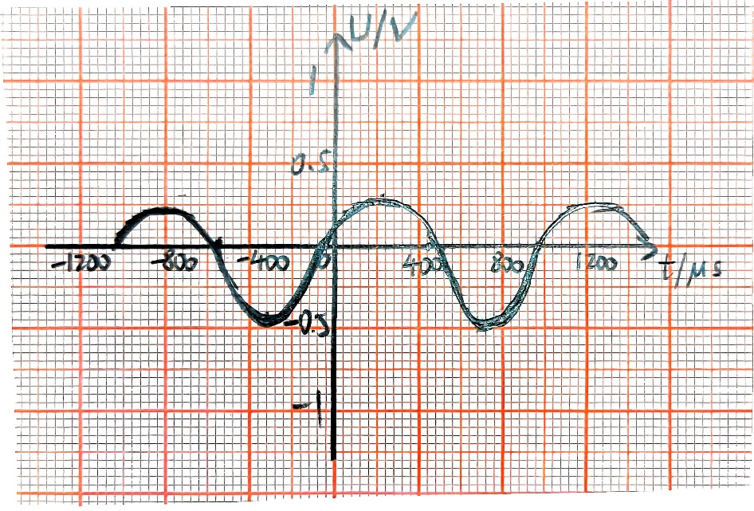
图3：饱和失真波形
截止失真：
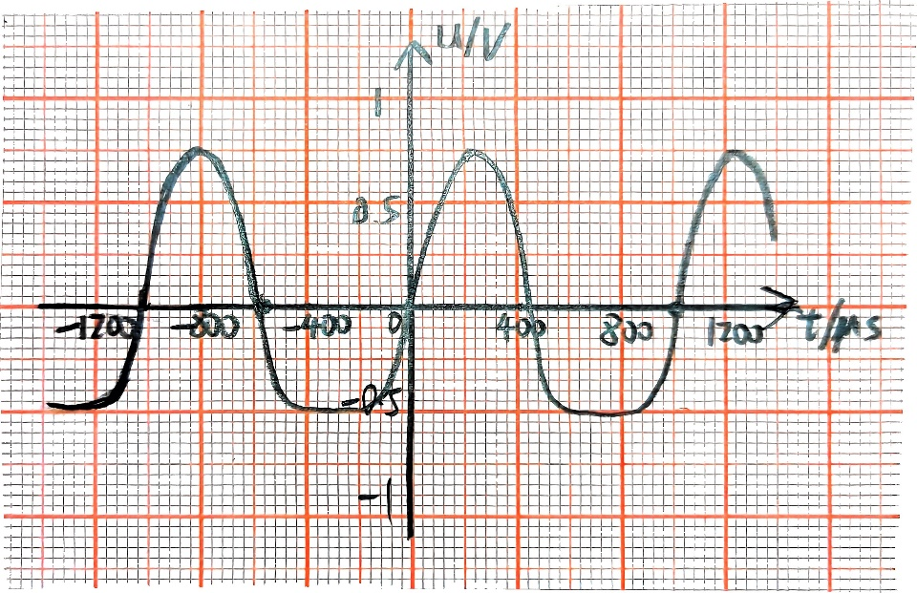
图4：截止失真波形

第三部分 结果与讨论（可加页）
一、实验结果分析（包括数据处理、实验现象分析、影响因素讨论、综合分析和结论等）
二、小结、建议及体会
三、思考题

九.实验结果分析

1.相对误差计算：
在性能测试中测量输入输出波形和通带电压增益时：
（1）负载开路情况：
$$相位误差γ=\frac{A_{v理论值}-A_{v实际值}}{A_{v理论值}}×100\%=\frac{42.2-36.8}{42.2}×100\%=12.79\%$$
（2）R_{L}=5.1kΩ情况：
$$相位误差γ=\frac{A_{v理论值}-A_{v实际值}}{A_{v理论值}}×100\%=\frac{22.8-20.0}{22.8}×100\%=12.31\%$$
由此可知通带电压增益的测量值与理论值有一定偏差，相对误差均小于15%。

2.影响因素讨论与误差分析：

1. 静态工作点
最终静态电流I_{D}的实验仿真结果和实验插板得到的测量值接近，误差较小。

主要误差来源：
（1）元件参数的偏差：实际使用的电阻、电容等元件的标称值与实际值之间存在一定的偏差，这些微小的差别在电路中累积起来，可能导致静态工作点的实际值与理论值有偏差。
（2）温度的影响：温度的变化会影响半导体器件的参数，例如阈值电压V_{TN}，从而导致静态工作点的变化。

2. 性能测试中Av的理论值与误差值
最终由仿真和插板测量到的增益均接近20，结果的偏差较小。

误差来源：
（1）模型精度：仿真软件中使用的MOSFET模型可能无法完全准确地反映实际MOSFET的所有非理想特性。
（2）测量误差：实验中使用的示波器的精度有限，测量过程中可能会引入误差。
（3）信号源的稳定性：实验中使用的信号源稳定性不高，输出信号的幅度和频率会有波动，这也会影响测量结果。

3. 输入电阻与输出电阻

误差来源：
（1）负载效应：在测量输出电阻时，负载的阻值选择不当，会导致测量结果偏离理论值。
（2）寄生参数：实际电路中存在寄生电容和寄生电阻，这些寄生参数会影响输入电阻和输出电阻的测量值。

4. 放大电路的通频带
仿真得到的通频带为2.47MHz，实际测量的通频带为1.8MHz，两者之间存在一定误差。

误差来源：
（1）温度的影响：温度的变化会影响半导体器件的参数，，从而导致通频带的变化。
（2）寄生电容：实际电路中的寄生电容会影响放大电路的高频响应，导致实际通频带与理论值有所不同。
（3）信号源和负载的影响：信号源和负载的阻抗匹配情况会影响到放大电路的频率响应，从而影响通频带的测量。

5. 失真波形

误差来源：
（1）静态工作点设置：仿真时设定的工作点与实际电路的工作点可能有差异。
（2）信号幅度：实际实验中，信号源的输出幅度与仿真设定的幅度有细微差异。
（3）非理想特性：实际MOSFET的非理想特性，如非线性的输出特性，会导致失真波形与仿真结果有所不同。

十．实验小结
在本次MOSFET共源放大电路设计、安装、调试及测试的实验中，我完成了实验预习报告中要求的所有任务。通过使用OrCAD/Spice软件进行仿真，绘制了MOSFET(2N7000)的共源极输出特性曲线和转移特性曲线，并掌握了pspice软件的基本操作。这些仿真结果帮助我理解了共源放大电路的工作原理，并为后续的实际电路搭建提供了理论基础。
在电路安装与调试阶段，我严格按照实验步骤，在面包板上正确地组装了电路，并经过多次检查，确保了电路连接的准确性。通过测量静态工作点，我深入了解了电路参数对静态工作点的影响，并掌握了调整电路参数的方法。
在测试阶段，我分别测试了放大电路的输入、输出波形和通带电压增益，输入电阻，输出电阻以及通频带等关键指标。通过改变负载电阻和信号源频率，我详细记录了输出波形的变化情况，并计算了相应的电压增益和电路参数。这些实验数据为我提供了宝贵的实践经验，加深了我对共源放大电路性能的理解。

十一.不足与体会
通过本次实验，我深刻体会到了理论与实践相结合的重要性。在仿真阶段，虽然我可以轻松地绘制出各种特性曲线，但在实际电路搭建和测试过程中，却遇到了很多挑战。这使我更加明白了理论学习与实践操作之间的紧密联系，只有两者相结合，才能真正掌握所学知识。

